Cyfnewidfa Rheolaeth Cyswllt Ffermio

Marc Harries

Iwerddon

Systemau Amaeth-foltaig

Gorffennaf 2022

Cefndir

Mae ein daliad iseldir 300 erw yn fferm ddefaid deuluol ganolig ei maint. Er mwyn sicrhau bod ein busnes yn ddichonadwy yn ystod cyfnod o newidiadau ac ar gyfer y genhedlaeth nesaf, rydym yn archwilio opsiynau i ddatblygu ein da byw yn ogystal â phrosiectau arallgyfeirio ar y fferm. Mae cynlluniau arallgyfeirio presennol ein fferm yn cynnwys gosod llety gwyliau, bwyler biomas a PV solar. Mae pob un ohonynt yn gweithio’n dda i ni ar hyn o bryd.
Ar ôl cael profiad blaenorol byr o weithio ym maes PV solar dros 25 mlynedd yn ôl, roedd gen i ddiddordeb mewn gosod systemau PV ychwanegol ar gyfer y fferm ac at ddibenion prosiectau arallgyfeirio pellach. Fy mhrif bryder oedd y ffaith nad oedd gennym ni ofod ychwanegol addas ar doeau i osod rhagor o systemau PV solar, ac nid oeddem yn fodlon colli tir defnyddiadwy trwy osod system ar y ddaear.
Ar ôl gwneud rhywfaint o ymchwil, fe wnes i ganfod manylion system Amaeth-foltaig ddiddorol gan gwmni Next2Sun o’r Almaen a phenderfynu ei bod hi’n werth cael golwg fanylach arni. Mae systemau Amaeth-foltaig (Agrivoltaics yn Saesneg) yn systemau PV solar sy’n caniatáu i dir gael ei ddefnyddio ar gyfer amaethyddiaeth ac i gynhyrchu trydan.
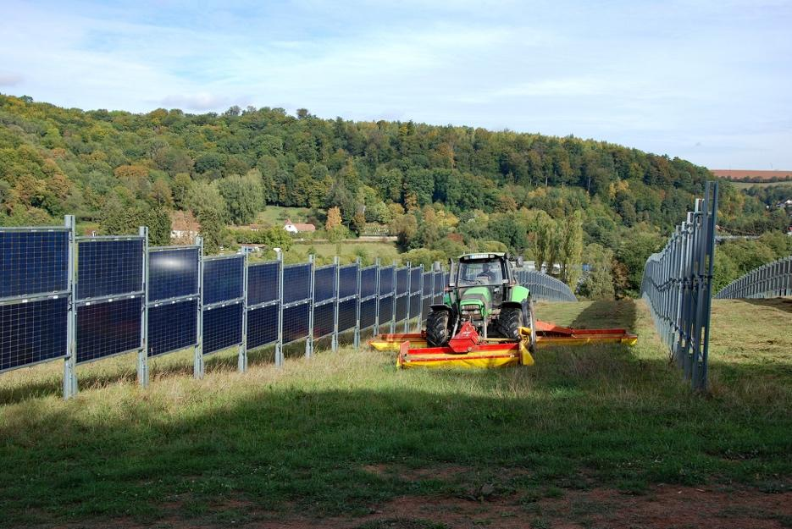

Yn sgil y cynnydd diddiwedd yng nghost trydan, roedd gen i ddiddordeb hefyd mewn systemau batris a sut gallem ni storio unrhyw ynni dros ben yr oeddem yn ei gynhyrchu, yn hytrach na’i werthu yn ôl i’r Grid.

Y Daith

Fy mwriad gwreiddiol oedd teithio i Fafaria yn yr Almaen i ymweld â nifer o ffermydd solar sy’n ddigon mawr i gyflenwi trydan i gwmnïau cyfleustodau trwy’r Grid.
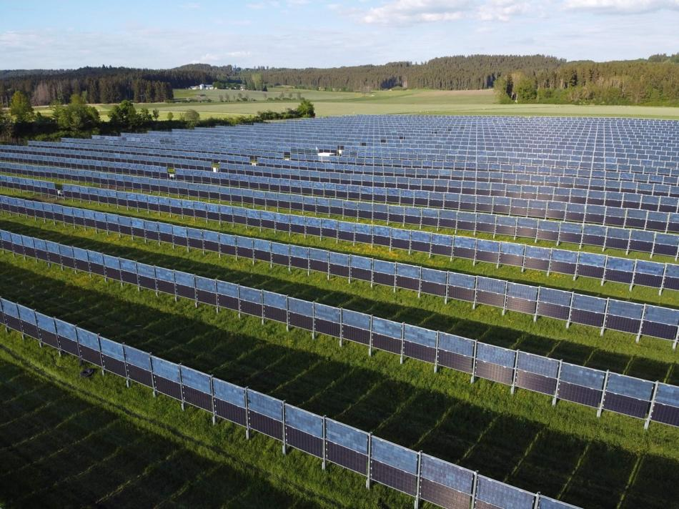

System paneli dau wyneb sy’n cynhyrchu 5MWh y flwyddyn yn Baden-Württemberg, yr Almaen

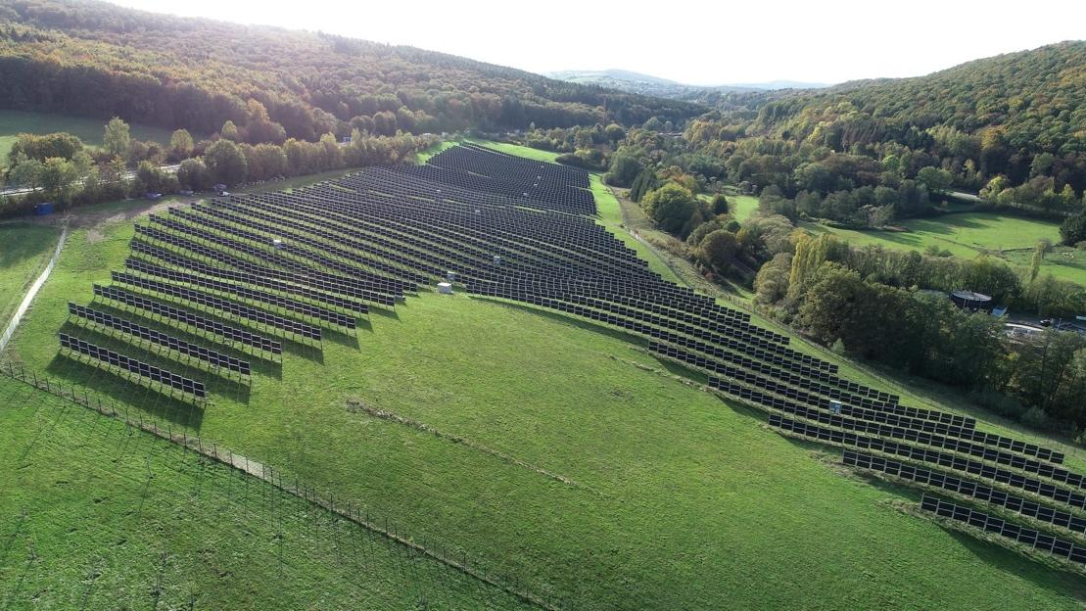

System 2MW yn Saarland, yr Almaen; defnyddir y safle i dyfu cnydau gwair a silwair

Fodd bynnag, daeth yn amlwg y buasai rhywfaint o systemau ar raddfa lai, yr un maint â’r rhai sy’n cael eu gosod ar ffermydd, yn enghreifftiau gwell o systemau go iawn a fuasai’n addas o ran ein lleoliad a’n anghenion.
Yn ffodus, roedd dwy system wedi’u gosod ger Waterford, Iwerddon.
Diwrnod 1.
Roeddwn i wedi trefnu i gwrdd â Gene Hourihane o gwmni Sun Stream Energy a oedd wedi gosod y ddwy system yr oeddwn i’n mynd i ymweld â hwy. Sefydlodd Gene ei gwmni yn 2005 ac mae’n arbenigo mewn gosod systemau PV amaethyddol a masnachol sy’n cynhyrchu hyd at 100KW.
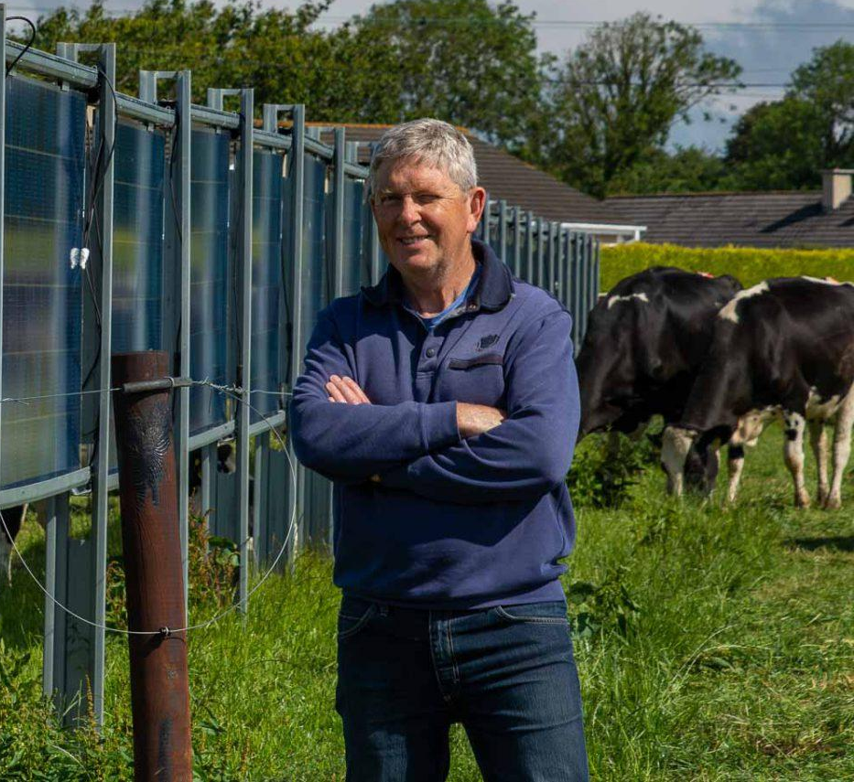
Mae Gene yn beiriannydd mecanyddol cymwysedig sydd â phrofiad o ddylunio peirianyddol, gweithgynhyrchu a rheoli.
Eh

Eglurodd Gene y rhesymeg sy’n sail i’r paneli dau wyneb fertigol/
Mae budd economaidd system PV solar yn gwella wrth i fwy o’r ynni a gynhyrchir ganddi gael ei ddefnyddio ar y safle. Mae hyn yn bosibl os yw llwyth trydan sylfaenol (isafswm y llwyth) y safle yn sylweddol ac yn sefydlog o gymharu â’r llwyth brig a ddim yn llai nag uchafswm yr ynni a gynhyrchir o’r haul ar adegau brig. Ac eithrio yn achos cymwysiadau masnachol a diwydiannol, nid yw llwythi trydan sefydlog yn norm. Mae llwythi trydan yn amrywio’n sylweddol iawn ar ffermydd llaeth, yn enwedig y rhai sy’n godro buchod mewn grwpiau yn y bore a gyda’r hwyr. Yn achos y ffermydd hyn, mae llwythi brig y bore a’r hwyr yn aml yn ddeng gwaith yn fwy na llwythi canol dydd.
Y dull confensiynol o ymdrin â systemau PV Solar yw gosod modiwlau ar doeau sy’n wynebu tua’r de i fanteisio’n llawn o’r ynni a gynhyrchir o’r haul ganol dydd. Ond nid yw’r dull hwn yn ddelfrydol i’r ffermwr llaeth sy’n godro ddwywaith y dydd, oherwydd nid yw llwythi trydan brig y ffermydd hyn yn digwydd pan gaiff y cyfanswm mwyaf o ynni ei gynhyrchu. Yn yr achos hwn, bydd cyfanswm sylweddol o’r ynni solar yn ‘gorlifo’ i’r Grid, ac mae’n werth ychydig iawn.
Gofynnais i Gene beth oedd rhai o brif fanteision system paneli dau wyneb.

“Maent yn cynhyrchu trydan trwy ddefnyddio’r haul sy’n disgleirio ar ddwy ochr y panel. Maent yn wynebu’r dwyrain a’r gorllewin sy’n golygu y cynhyrchir y cyfanswm mwy o ynni yn y bore a gyda’r hwyr, sy’n ddelfrydol i ffermwyr llaeth!”
“Mae’r fframiau sy’n eu cynnal yn cynnwys pyst a thrawstiau dur galfanedig, ac mae’r paneli yn laminiadau o wydr wedi’i dymheru a gwydr. Cynlluniwyd yr adeiledd cyfan fel y gall wrthsefyll gwyntoedd sy’n gyflymach na 100mya.”
“Mae’r ynni a gynhyrchir yn cyfateb i’r hyn a gynhyrchir gan systemau ar doeau sy’n wynebu’r de ar onglau pitsh sy’n mesur 30-40˚ ac mae hyd at 15% yn fwy na systemau ar doeau sydd ag onglau pitsh sy’n mesur 10-20˚.
“Maent yn fertigol, felly nid ydynt yn defnyddio unrhyw le ar y tir fwy neu lai, a gall da byw bori ochr yn ochr â’r paneli a hyd yn oed oddi tanynt.”

Fferm Pat Farrell a’i fab, Owen, yn Ballyhoo, Swydd Waterford, oedd safle cyntaf yr ymweliad.
Mae gan Pat fuches odro â 240 o fuchod sy’n cael eu godro ddwywaith bob dydd. Roedd cyfanswm yr ynni a ddefnyddiai Pat wedi cynyddu i dros 70,000Kwh y flwyddyn, felly yn 2019, cyflogodd gwmni Sun Stream Energy i osod y system, i geisio â bod mor hunangynhaliol ag y bo modd o ran y defnydd o ynni.
Dewiswyd lleoliad mewn cae yn agos at y buarth a oedd heb ei gysgodi gan goed fel y gallai’r paneli solar amsugno’r cyfanswm mwyaf posibl o olau’r haul. Roedd lleoli’r system yn agos at y buarth yn golygu bod angen llai o geblau, gan ostwng costau gosod y system.
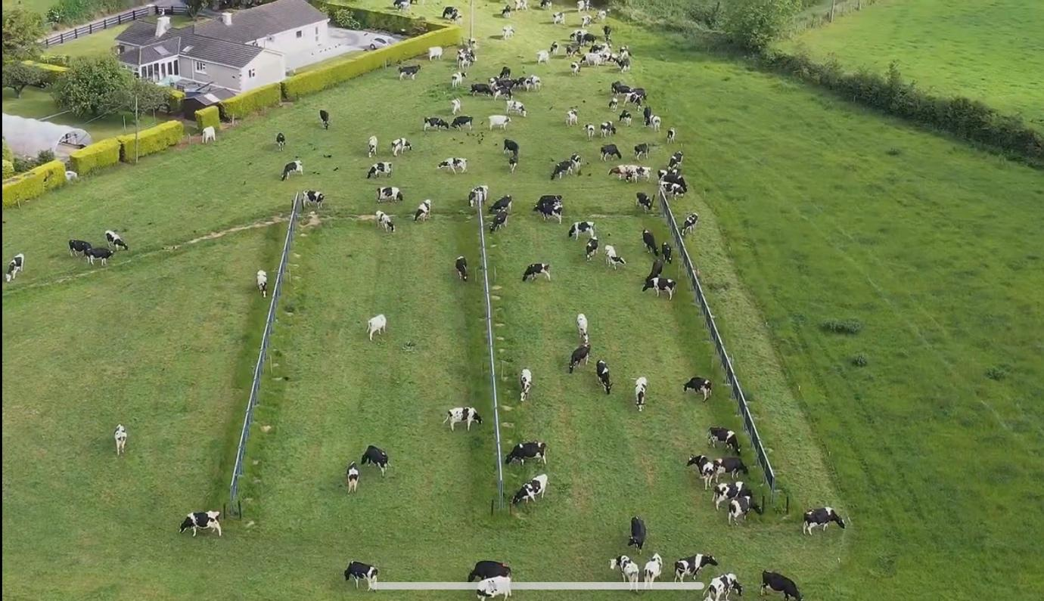
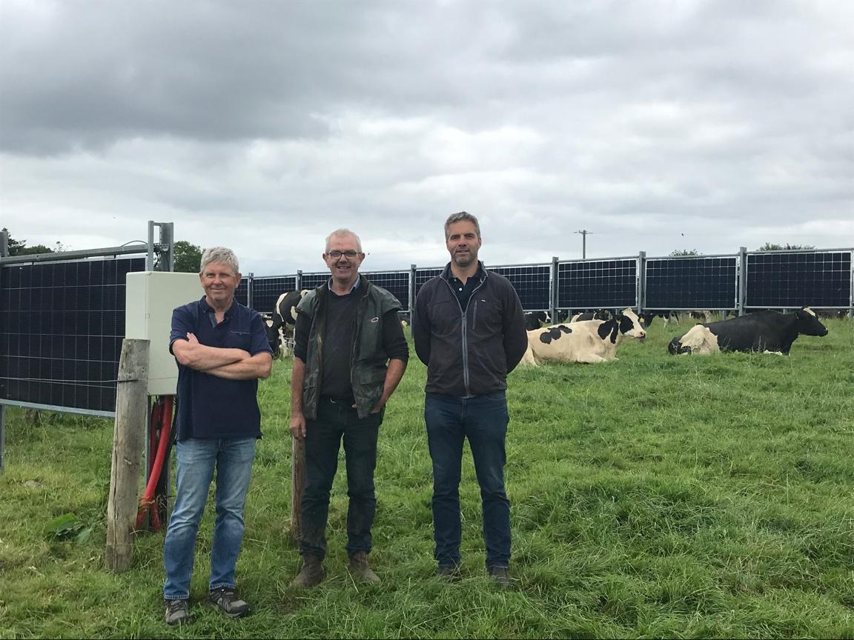
(Ch-Dd) Gene Hourihane, Pat Farrell a fi.
Mae’r gwartheg yn ddigon bodlon yn pori ymhlith y paneli; mae ffens drydan yn eu hamddiffyn. Ers eu gosod yn 2019, nid oes unrhyw ddifrod wedi digwydd i’r paneli nac unrhyw niwed i’r buchod!
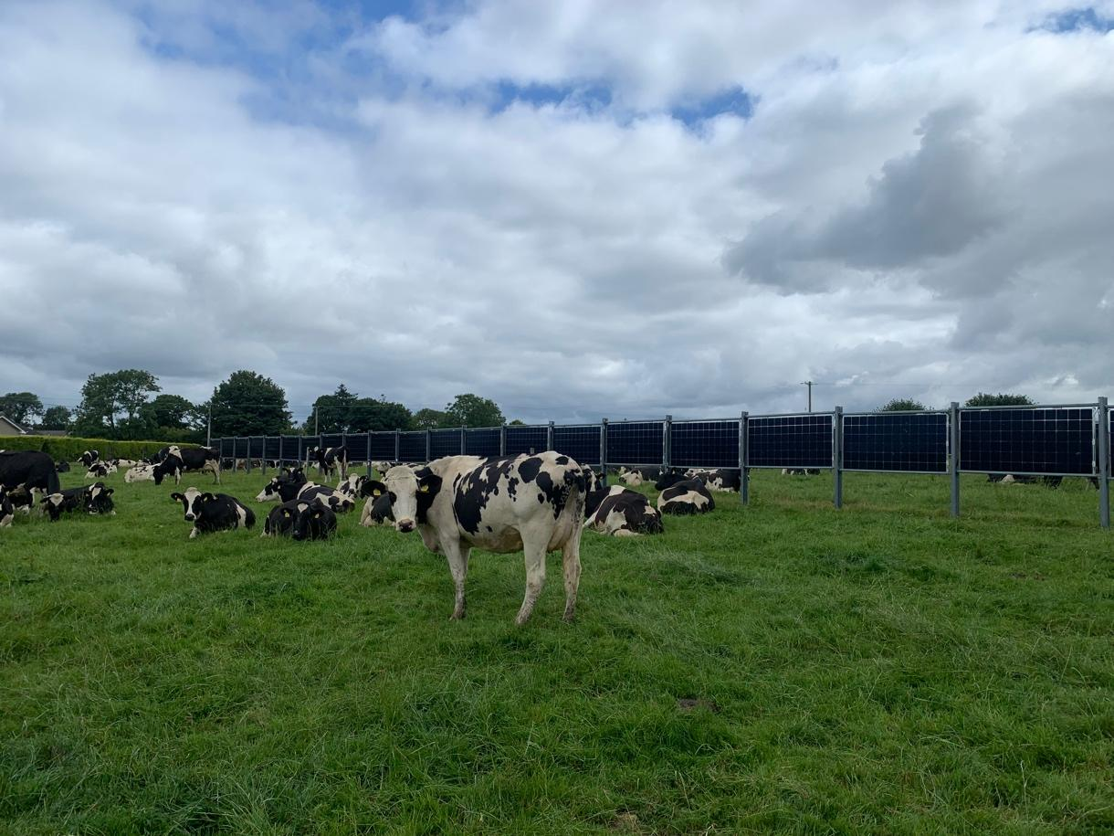
Y buchod a’r paneli.
Ychydig iawn o dir a gollir.
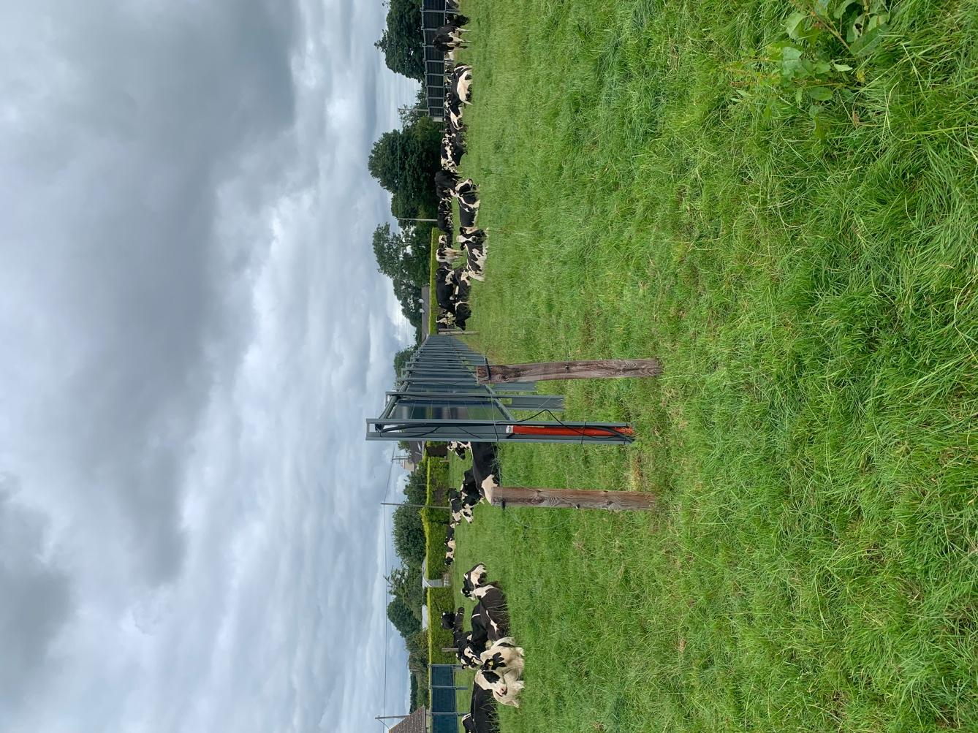
Llun o’r paneli o’r ochr

Esboniodd Pat mai’r budd pennaf i’w fusnes oedd sicrhau gostyngiad o 25% mewn costau ynni a chyflawni lefel hunangynhaliaeth o 23%. Cyflawnir hyn trwy ddefnyddio cymaint ag y gallant o’r trydan a gynhyrchir ganddynt hwy eu hunain a sicrhau yr allfudir cyn lleied ag y bo modd ohono i’r Grid.
Mae’r 40% o’r ynni a ddefnyddir ar y fferm yn cael ei ddefnyddio i oeri’r llaeth, felly roedd hyn yn lle amlwg i sicrhau arbedion. Mae’r safle’n defnyddio dau ddull storio, sef batris a rhew!

Rheoli trydan.
Mae’r gwrthdröydd clyfar yn rheoli dosbarthiad y trydan.

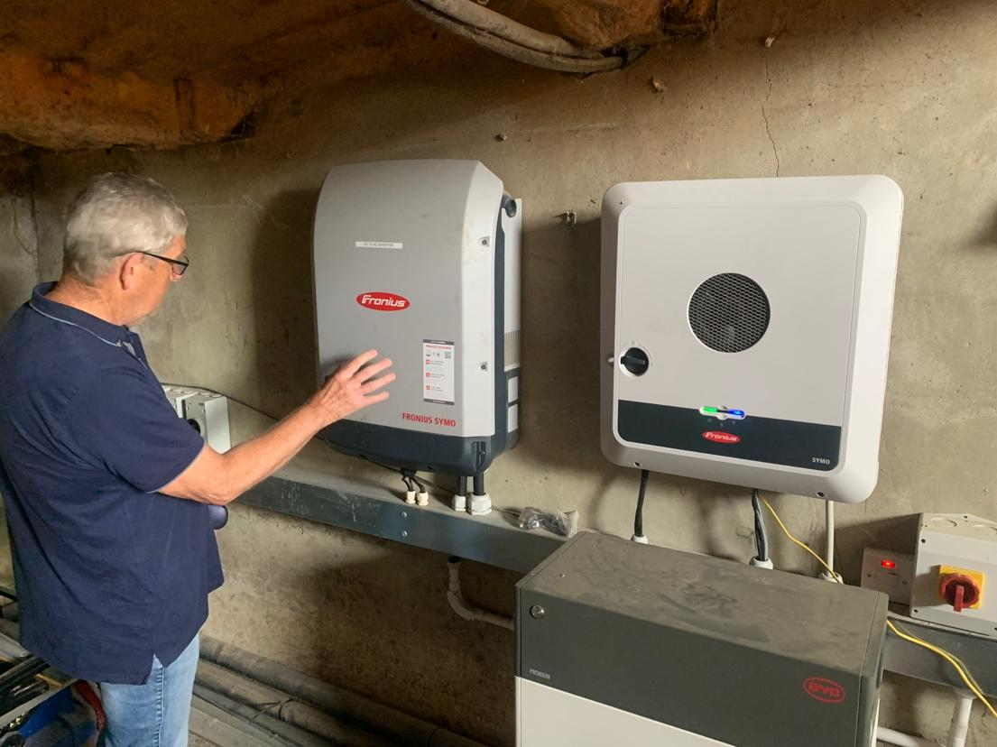
Y gwrthdröydd a’r system rheoli
Bydd unrhyw drydan dros ben a gynhyrchir yn cael ei gyfeirio at ddechrau i’r banc rhew trwy gyfrwng y system rheoli. Bydd hyn yn parhau nes bydd cyfaint penodedig o rew yn y banc rhew. Ar ôl cyflawni’r cyfanswm hwn, caiff unrhyw ynni dros ben ei gyfeirio i'w storio yn y system batris.
Gwnaed y banc rhew gan gwmni Kilkenny Cooling a chafodd ei osod yn 2020. Gall gynnal 12080kg o rew ac mae ganddo’r capasiti i storio dros 100kwh o ynni. I ddechrau, caiff y llaeth ei oeri nes bydd yn 20°C gan ddefnyddio dŵr o dwll turio, ac yna, caiff ei oeri ymhellach gan ddefnyddio’r banc rhew trwy gyfnewidydd gwres nes bydd yn 3°C.
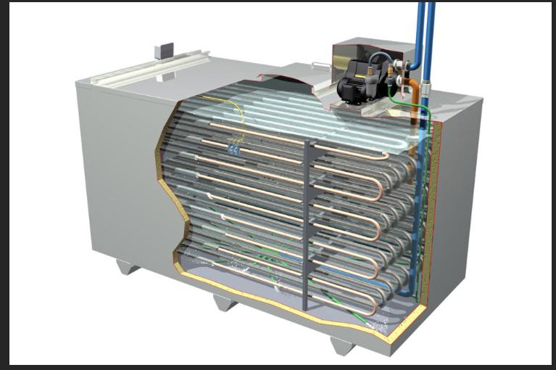 Y tu mewn i fanc rhew.
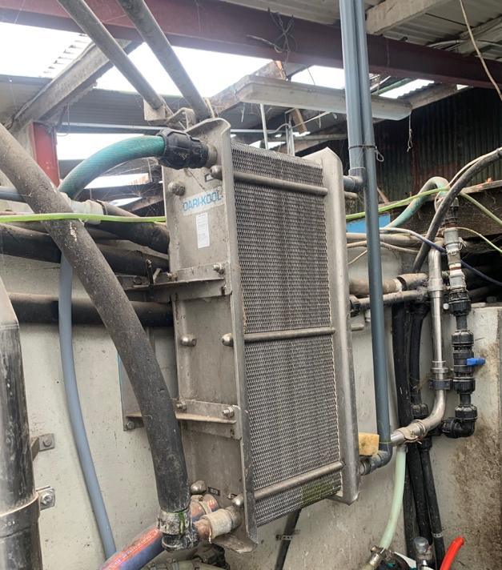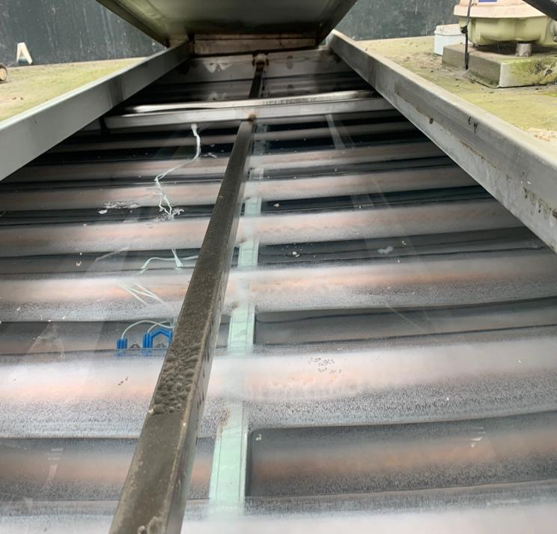
Cyfnewidydd gwres. Banc rhew.

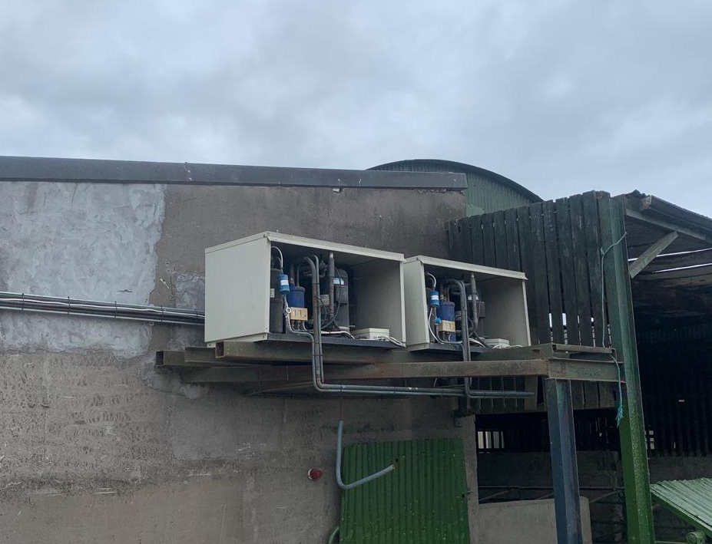
Cywasgyddion ar gyfer y banc rhew.
Gall cywasgyddion y banc rhew weithio gyda’i gilydd neu’ annibynnol yn dibynnu ar gyfanswm y trydan a gynhyrchir sydd ar gael.

Gosodwyd y batris yn 2021 a gallant storio 7.7KWh.
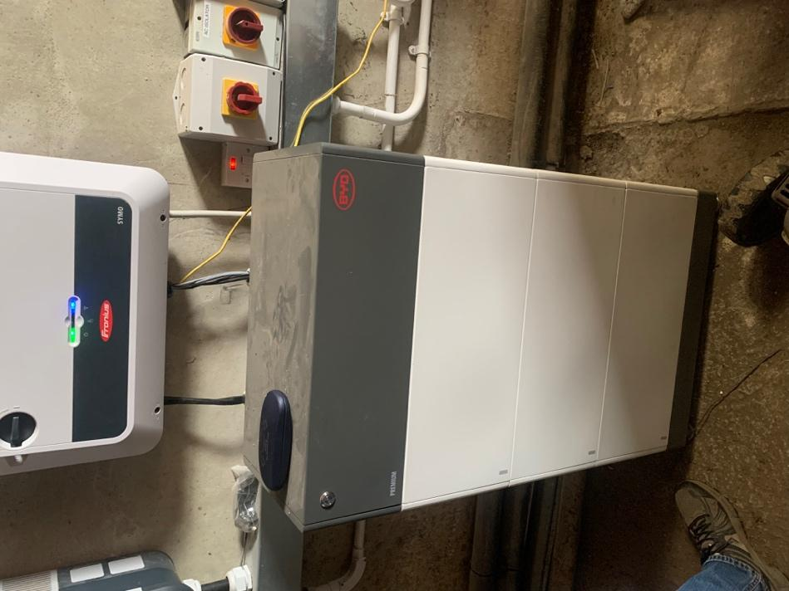
Batris storio.
Bydd y batris yn gwefru nes byddant yn llawn, ac ni fydd trydan yn cael ei ddargyfeirio i’w allfudo i’r Grid nes bydd hynny wedi digwydd. Os bydd galw’r fferm am drydan yn fwy na’r hyn a gynhyrchir gan y system PV, bydd y batris yn dadwefru i helpu cyn defnyddio trydan o’r Grid.



Mae Gene yn defnyddio ap o’r enw SolarWeb i fonitro perfformiad y system mewn amser real ac i gofnodi data. Mae’r ap yn darparu data helaeth, yn ymwneud â chyfanswm yr ynni a faint sy’n cael ei ddefnyddio a faint sy’n cael ei allfudo i’r Grid. Mae hyd yn oed yn cofnodi manylion cyflwr y tywydd yn yr ardal leol.

Diwrnod 2.

Fferm David Foran oedd lleoliad nesaf fy ymweliad. Mae David yn godro buches o 160 o fuchod a lleolir y fferm tua 30 munud o ddinas Waterford. Mae David yn un o gefndryd Pat, ffermwr y safle cyntaf, a phenderfynodd osod system debyg iddo ef ei hun ar ôl i system Pat wneud argraff dda arno.
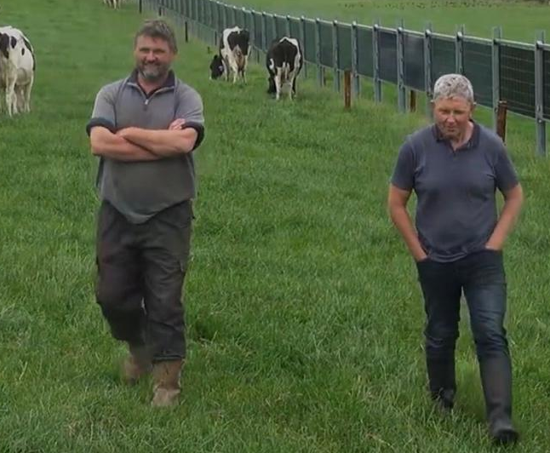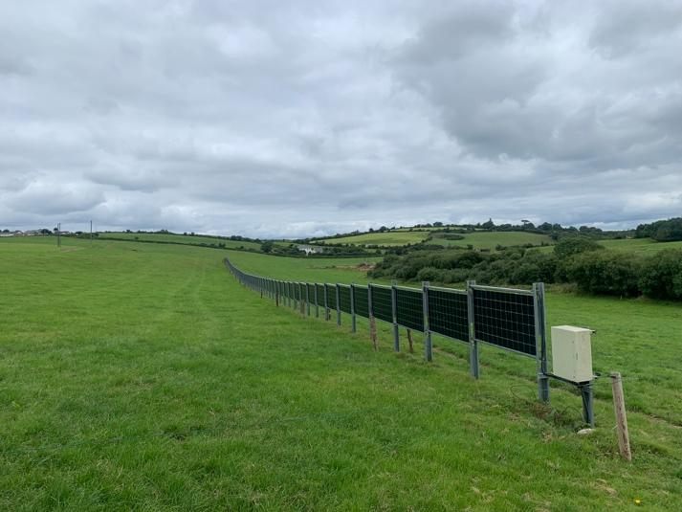
David Foran a Gene
Mae’r system yma ychydig yn wahanol oherwydd maent wedi defnyddio’r paneli i greu terfyn/ffens 150m sy’n ffinio â llain sydd wrth y buarth.

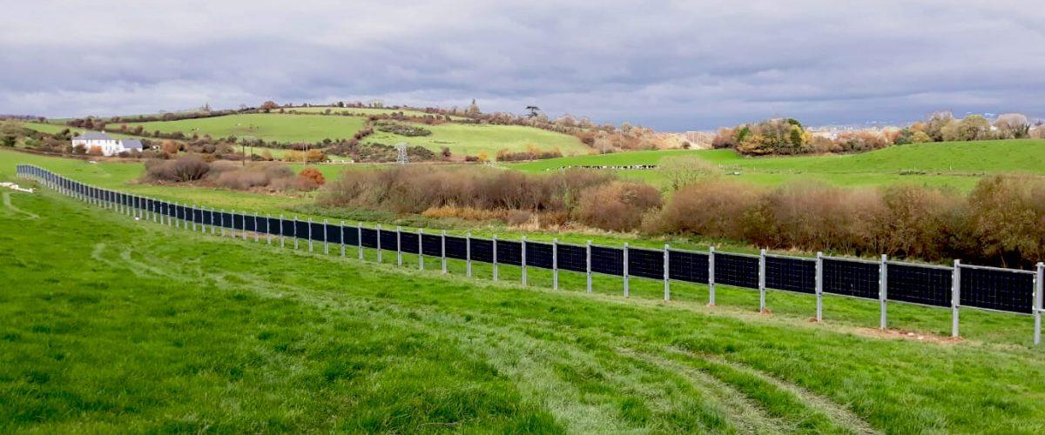

Fe wnaeth y system gynhyrchu 27.5 MWh yn 2020, sef hanner cyfanswm y trydan a ddefnyddiodd y flwyddyn honno. Yn bwysicach fyth, cafodd 74% o'r ynni a gynhyrchwyd ei ddefnyddio ar y fferm. Mae hyn yn golygu bod lefel hunangynhaliaeth David mewn perthynas â’r defnydd o drydan yn 37%.
Caiff y rhan fwyaf o’r trydan a gynhyrchir nas defnyddir ei ddargyfeirio i danc storio dŵr poeth 500 litr sy’n cael ei ddefnyddio i olchi’r parlwr ar ôl godro. Mae gan y tanc ddwy elfen wresogi y gellir eu troi ymlaen yn annibynnol neu gyda’i gilydd, yn dibynnu ar faint o drydan dros ben sy’n cael ei gynhyrchu. Caiff tymheredd y dŵr ei gynnal ar lefel o 80°C.

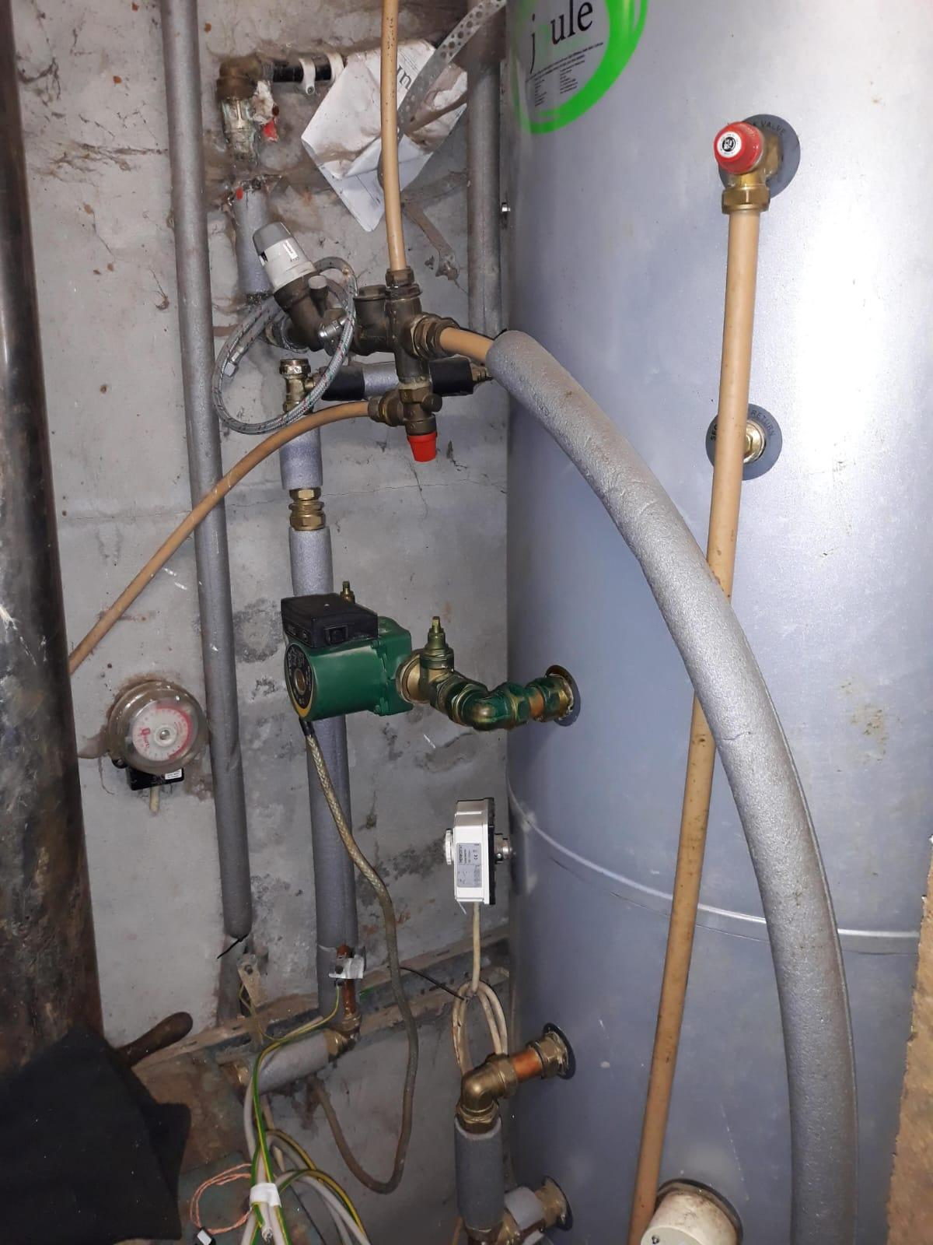

Tanc dŵr poeth 500 lit.

Ar hyn o bryd, nid oes gan David fatris i storio trydan, ond mae’n bwriadu eu hychwanegu at y system yn fuan i gynyddu lefel ei hunangynhaliaeth.

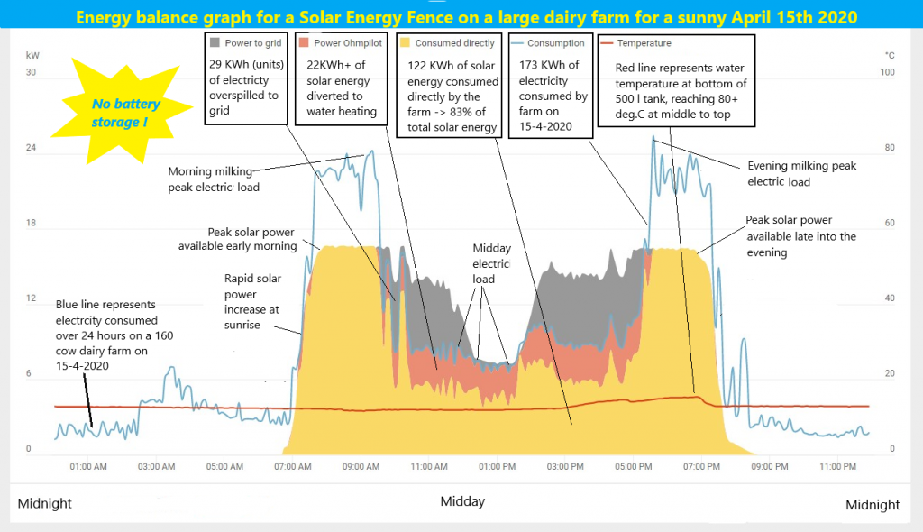

Gall David ddefnyddio bron iawn 75% o'r ynni a gynhyrchir ganddo, ac mae’n olrhain cyfanswm yr ynni a ddefnyddir ganddo yn fanwl iawn, fel y gwelir yn y graff uchod.
Costau

Roedd y ddwy system yn debyg o ran eu maint a’u cynllun. Tua €48,000 (heb gynnwys TAW) oedd cost gychwynnol gosod y system. Ar adeg gosod y system, roedd grantiau gwariant cyfalaf ar gael, i gwmpasu tua 33% o’r gost. Mae dibrisio 20% o’r gost yn erbyn treth incwm yn golygu costau NET gwerth €25,000.

Amcangyfrifir mai tua 4-5 mlynedd fydd cyfnod ad-dalu’r buddsoddiad, gan gymryd yn ganiataol y bydd y ffermydd eu hunain yn defnyddio 80-90% o’r ynni, ynghyd â thariff ynni gwerth 25c fesul KWh a FIT (tariff cyflenwi trydan) gwerth 14c fesul KWh. Yn sgil costau cynyddol ynni, gallai’r cyfnod ad-dalu fod gryn dipyn yn llai.

Nid oedd angen gwneud unrhyw waith ychwanegol i uwchraddio’r cysylltiad â’r Grid yn y naill safle na’r llall, felly cynorthwyodd hynny i leihau costau gosod y system. Gwnaed y gwaith paratoi’r tir i osod yr adeileddau cynnal ac i redeg y ceblau gan Pat a David eu hunain.

Gall problemau o ran mynediad i’r Grid a chapasiti beri anhawster mawr a gall hynny olygu ei bod hi’n afresymol o ddrud i osod rhai systemau.

Y Camau Nesaf

Nid fferm laeth sydd gennym ni, felly ni fuasem yn elwa yn sgil cynhyrchu’r cyfanswm mwyaf o ynni yn y bore a gyda’r hwyr. Fodd bynnag, gallai hynny fod yn fuddiol i’n prosiect arallgyfeirio arfaethedig, ac mae angen ymchwilio'n fanylach i gael gwybodaeth am y gofynion o ran ynni ac i amcangyfrif y proffiliau ynni dyddiol. Bydd Cynllun Ynni yn rhan allweddol o’n cais cynllunio.
Ar hyn o bryd, rwyf wrthi’n cymharu dyfynbrisiau a chyfnodau ad-dalu nifer o systemau gwahanol i’w defnyddio yn ein prosiect arallgyfeirio.
Yn amlwg, i elwa’n llawn o unrhyw system PV, mae’n rhaid i’r fferm sicrhau y bydd yn defnyddio’r cyfanswm mwyaf posibl o ynni. Ers dychwelyd o Iwerddon, rwyf wedi gosod system storio batris ar gyfer ein system PV sydd wedi’i gosod ar doeau, a bwriedir ei gosod ym mis Hydref.
Rwyf hefyd wedi ysgrifennu at Julie James AS, y gweinidog newid hinsawdd, yn holi am ddyfodol cynhyrchu ynni yn y sector amaethyddol. Yn ymateb i hynny, cefais wybod nad oes unrhyw gynlluniau ar hyn o bryd i ailgyflwyno system FIT (Tariff Cyflenwi Trydan) ac y dylai'r cynllun Gwarant Gwerthu Clyfar (SEG) sicrhau enillion digonol ac achos busnes da i gyfiawnhau buddsoddi mewn system PV, gan ystyried costau drud presennol yr ynni a fanwerthir.
Mae’r ymweliad wedi ailgynnau fy niddordeb mewn PV a thechnoleg gwybodaeth, ac mae hynny wedi fy nghymell i ailystyried ein defnydd o ynni a rhoi technolegau newydd ar waith yn ein busnes.
Yn sgil yr argyfwng ynni presennol, credaf y bydd cyfleoedd helaeth ar gael yn y dyfodol i ddatblygu systemau i gynhyrchu ynni adnewyddadwy ar raddfa fechan ar ffermydd.

3 Neges Allweddol i’r Diwydiant

- Gwella Mynediad i’r Grid gan Weithredwyr Rhwydweithiau Trawsyrru (DNO).

- Mae angen nawdd gan y llywodraeth neu gan gyflenwyr ynni i gynorthwyo i ariannu costau cysylltu â’r Grid.

- Gall systemau PV â phaneli dau wyneb sicrhau y cynhyrchir ynni trwy gydol y dydd, sy’n fwy addas o ran galw’r Grid, fel y gwelir yn y graff isod.
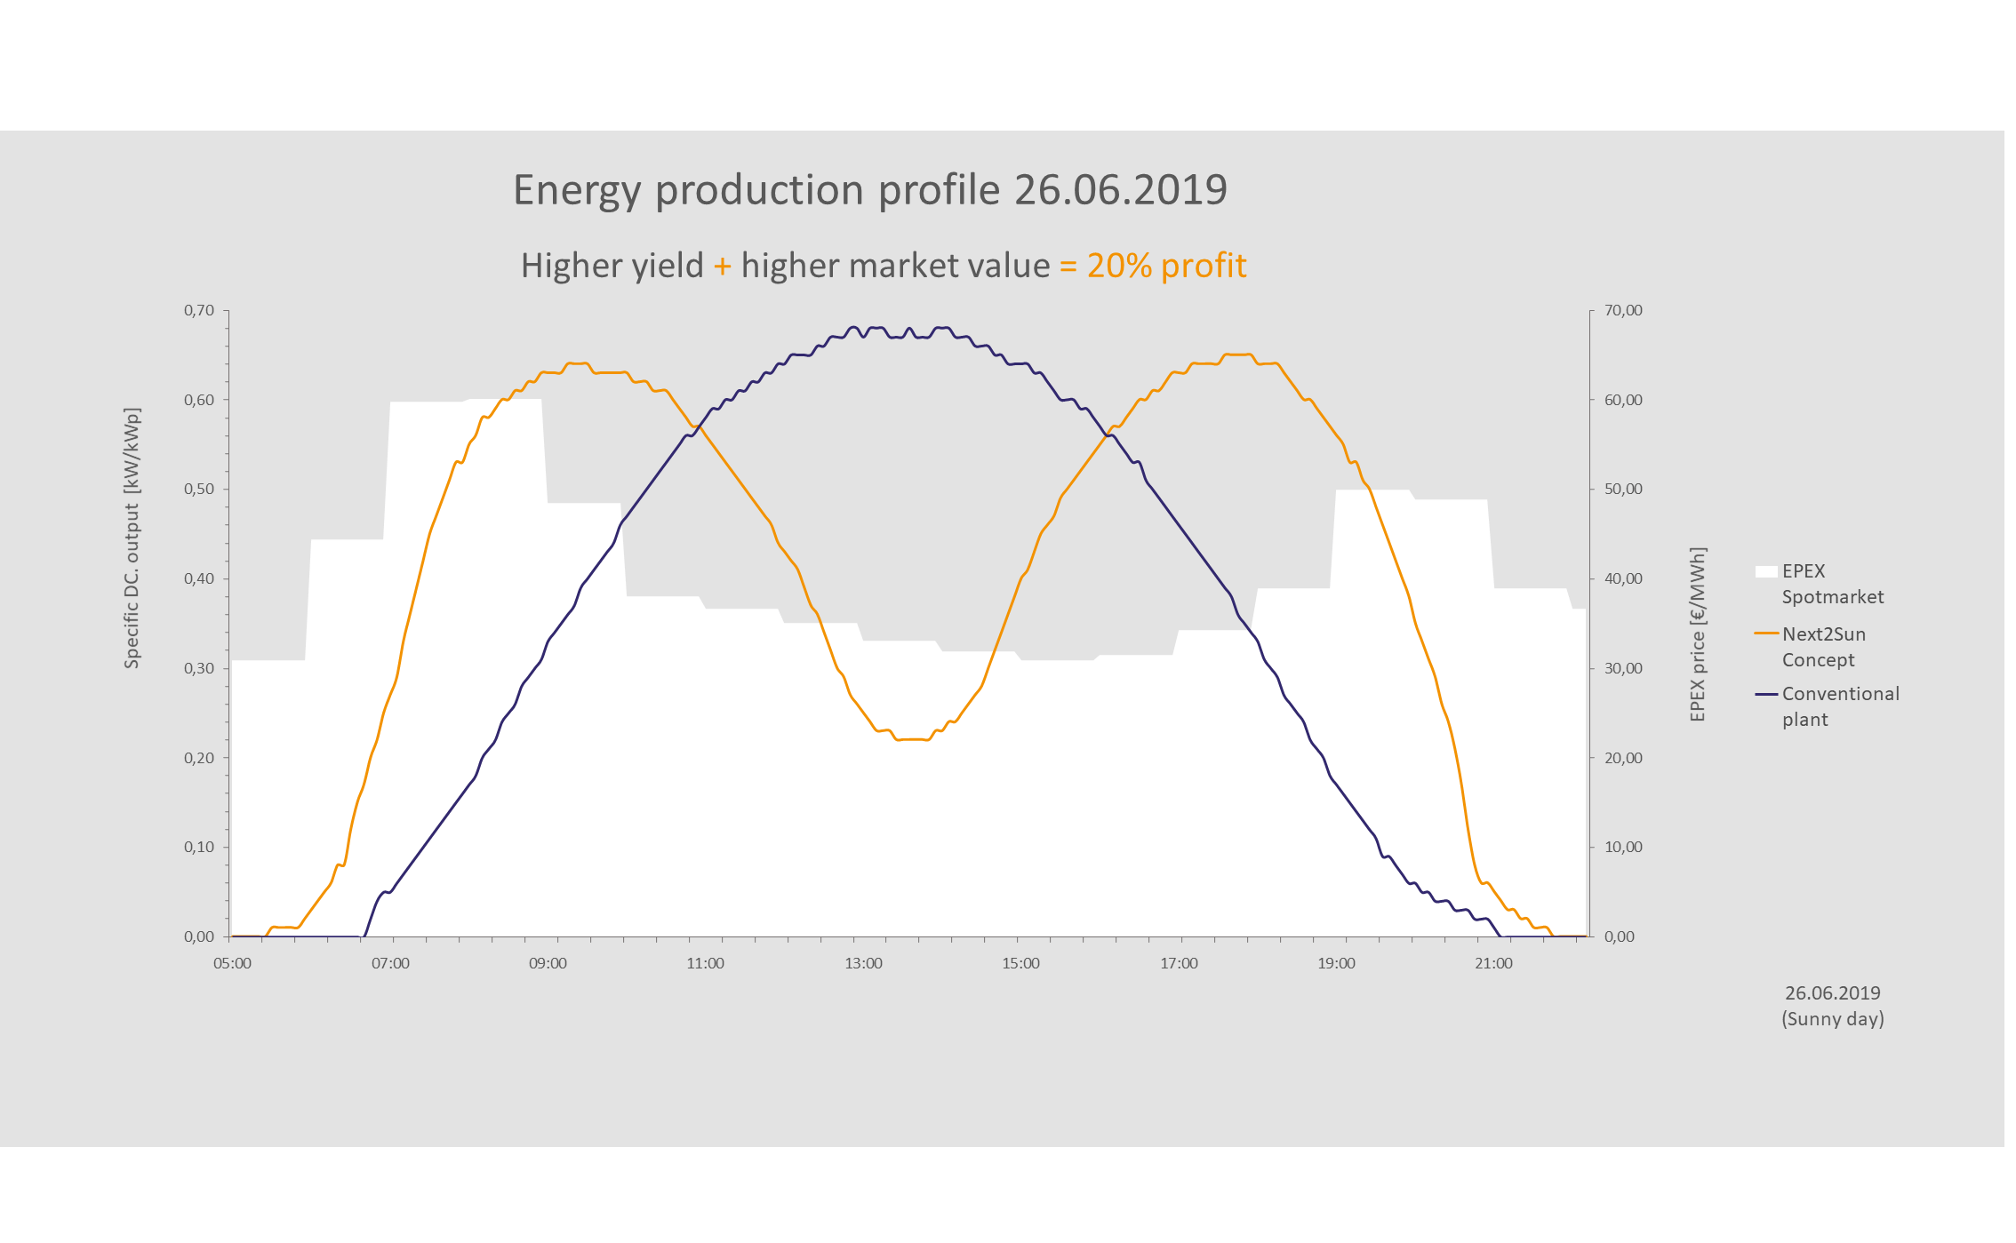
- Bydd hunan-ddefnyddio trydan trwy gyfrwng dulliau storio gwahanol yn ei gwneud hi’n fwy dichonadwy i osod systemau PV.

- Ychydig iawn o dir cynhyrchiol a gollir wrth osod systemau PV â phaneli dau wyneb, sy’n golygu y gellir defnyddio’r un tir i gynhyrchu ynni a bwyd.

- Yn sgil prisiau drud ynni, mae angen i bris trydan a allfudir i’r grid adlewyrchu’r cynnydd hwn.

